Исполнение консолидированного бюджета Климовичского района за январь-декабрь 2023 г.
За январь-декабрь 2023 года в доход консолидированного бюджета района поступило 66 159,3 тыс. рублей, или 99,6 % от уточненного годового плана.
Наибольшую долю собственных доходов консолидированного бюджета района сформировали налоговые поступления, которые составили 20 401,4 тыс. рублей или 88,3% от собственных доходов. Уровень дотационности бюджета района составил 56,4 %.

Наименование | Поступило за январь-декабрь, тыс. рублей | Уд.вес в общем объеме, % | Исполнение от уточненного годового плана, %
Налоговые доходы | 20 401,4 | 30,8 | 100,1
из них:
подоходный налог с физических лиц | 10 890,4 | 16,5 | 100,0
налог на добавленную стоимость | 5 040,3 | 7,6 | 100,0
налоги на собственность | 3 131,1 | 4,7 | 100,0
Неналоговые доходы | 2 720,1 | 4,1 | 100,9
Итого собственные доходы | 23 121,5 | 34,9 | 100,2
Безвозмездные поступления, из них: | 43 0,7,8 | 65,1 | 99,2
Дотации | 37 034,5 | 56,0 | 100,0
Всего: | 66 159,3 | 100,0 | 99,6

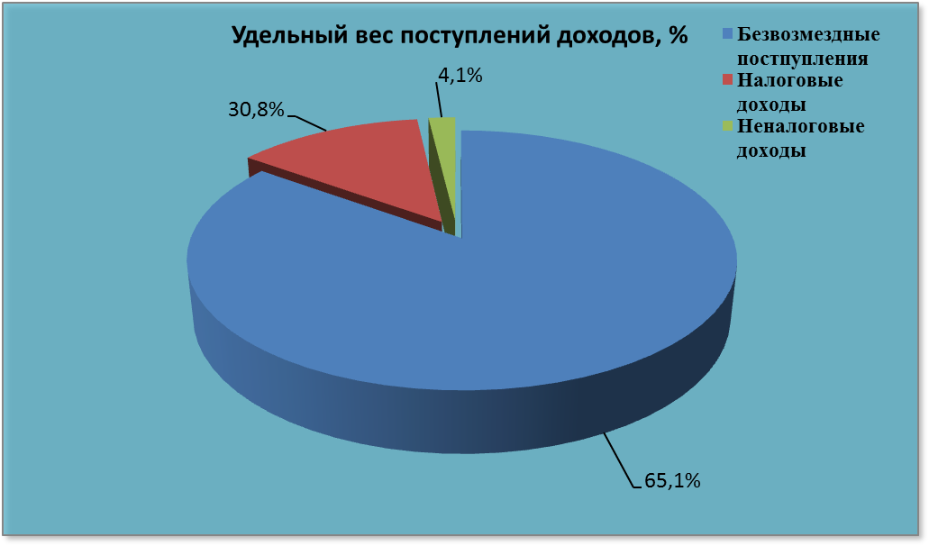

Расходы консолидированного бюджета района профинансированы на 65 688,5 тыс. рублей, или 98,2 % от уточненного годового плана.
Наименование | Профинансировано за январь-декабрь, тыс. рублей | Уд.вес в общем объеме, %
Всего расходы: | 65 688,5 | 100,0
1.Отрасли социальной сферы | 47 838,5 | 72,8
1.1 Здравоохранение | 17 786,0 | 27,1
1.2 Физическая культура, спорт, культура и средства массовой информации | 3 728,5 | 5,7
1.3Образование | 21 997,3 | 33,5
1.4 Социальная политика | 4 326,7 | 6,6
2.Жилищно-коммунальные услуги и жилищное строительство | 8 096,4 | 12,3
3.Национальная экономика | 3 486,1 | 5,3
4.Прочие отрасли | 6 267,5 | 9,5

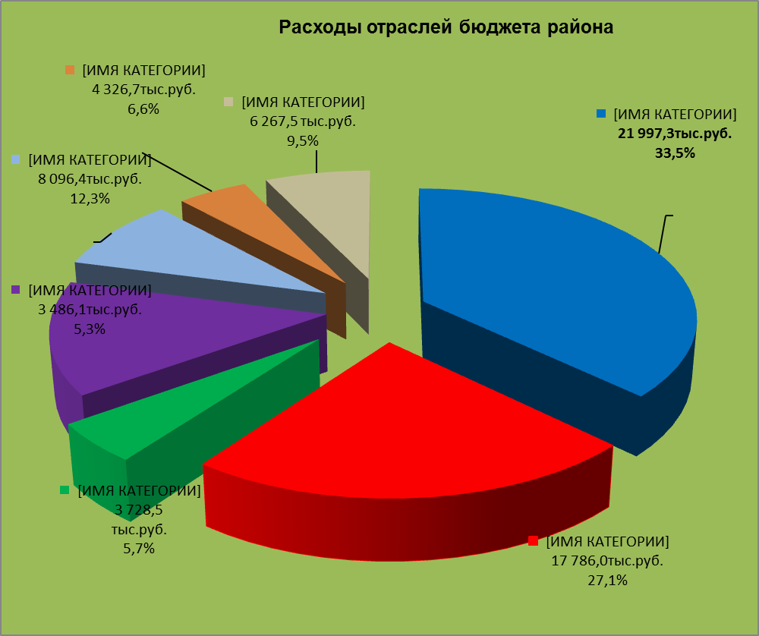

На первоочередные расходы бюджета направлено 52 568,4 тыс. рублей, что составило 80,0 % от объема всех расходов.

Наименование | Направлено за январь-декабрь, тыс. рублей | Уд.вес в общем объеме, %
Всего расходы: | 65 688,5 | 100,0
первоочередные расходы | 52 568,4 | 80,0
из них на:
заработную плату со взносами (отчислениями) на социальное страхование | 36 841,0 | 56,0
лекарственные средства и изделия медицинского назначения | 1 299,2 | 2,0
продукты питания | 1 504,8 | 2,3
оплату коммунальных услуг | 4 931,8 | 7,5
субсидирование жилищно-коммунальных услуг и жилищное строительство | 3 656,2 | 5,6
субсидирование услуг транспорта | 674,3 | 1,0
субсидирование топлива и топливных брикетов | 446,9 | 0,7
текущие и капитальные трансферты населению | 3 214,2 | 4,9
прочие расходы | 13 120,1 | 20,0

Государственные программы за январь-декабрь 2023 г. профинансированы в сумме 58 693,5 тыс. рублей или 87,8% к уточненному годовому плану.
Наибольший удельный вес в расходах бюджета района занимают следующие программы:
Государственная программа «Образование и молодежная политика» на 2021-2025 годы – 33,8% или 22 593,9 тыс. рублей;
Государственная программа «Здоровье народа и демографическая безопасность» на 2021-2025 годы –26,6% или 17 810,5 тыс. рублей;
Государственная программа «Комфортное жилье и благоприятная среда» на 2021-2025 годы – 10,8% или 7 244,6 тыс. рублей;
Государственная программа «Социальная защита» на 2021-2025 годы – 4,6% или 3 046,2 тыс. рублей;
Государственная программа «Культура Беларуси» на 2021-2025 годы – 4,0% или 2 700,6 тыс. рублей.
Консолидированный бюджет района исполнен с профицитом в сумме 470,8 тыс. рублей.

Финансовый отдел
Климовичского райисполкома

